Opłaty w środowisku - materiały
dla studentów studiów podyplomowych

Wprowadzenie ... .. 2

Opłaty za korzystanie ze środowiska ... .. 3

Opłata produktowa ... .. 16

Opłata za substancje kontrolowane ... .. 25
1

Wprowadzenie
Opłaty środowiskowe są istotnym elementem
finansowania ochrony środowiska w Polsce. Wpływy
z tytułu opłat zasilające m.in. budżety gmin, powiatów
oraz fundusze ochrony środowiska i gospodarki wodnej
przeznaczane są na realizację inwestycji i przedsięwzięć
proekologicznych.
Wielkość wpływów z opłat środowiskowych w danym powiecie i gminie jest ściśle związana z miejscem korzystania ze środowiska, zatem niezwykle istotne staje się świadome i właściwe realizowanie obowiązków nakładanych przez ustawodawcę na podmioty korzystające ze środowiska.

Jedną z nadrzędnych zasad ochrony środowiska jest
zasada „zanieczyszczający płaci”, która nakłada obowiązek
finansowej odpowiedzialności za zanieczyszczanie
środowiska. Realizacji tej zasady służą instrumenty
ekonomiczne, do których zaliczamy opłaty środowiskowe.
2

Opłaty za korzystanie ze środowiska
(o których mowa w ustawie z dnia 27 kwietnia 2001 r. Prawo ochrony środowiska t. j. Dz. U. z 2013r., poz. 1232, z późn. zm.).
Kto podlega opłatom za korzystanie ze środowiska:
• przedsiębiorca prowadzący działalność gospodarczą oraz przedsiębiorca
zagraniczny według ustawy o swobodzie działalności gospodarczej, a także
osoby prowadzące działalność wytwórczą w rolnictwie w zakresie upraw rolnych,
chowu lub hodowli zwierząt, ogrodnictwa, warzywnictwa, leśnictwa i rybactwa
śródlądowego;
• jednostka organizacyjna nie będąca przedsiębiorcą w rozumieniu ustawy
o swobodzie działalności gospodarczej
(np.: urzędy, gminne zakłady gospodarki komunalnej, szkoły, stowarzyszenia, fundacje itp.);
• osoba fizyczna nie będąca podmiotem gospodarczym, korzystająca
ze środowiska w zakresie, w jakim korzystanie ze środowiska wymaga
pozwolenia.

Co podlega obowiązkom sprawozdawczym i opłatowym:
korzystanie ze środowiska w zakresie:
• wprowadzania gazów lub pyłów do powietrza
• spalanie paliw w silnikach spalinowych użytkowanych na potrzeby
prowadzonej działalności (np.: użytkowanie samochodów, maszyn roboczych,
pojazdów szynowych, ciągników rolniczych, wózków widłowych);
• spalanie energetyczne (np.: kotłownie, agregaty prądotwórcze);
• przeładunek paliw (np.: stacje paliw za napełnianie zbiorników pojazdów);
• źródła technologiczne (np.: spawanie, lakierowanie samochodów, chów
lub hodowla zwierząt itp.).
• poboru wód podziemnych lub powierzchniowych (z własnego ujęcia)
• wprowadzania ścieków do wód lub do ziemi
• ścieki bytowe, komunalne, przemysłowe, wody chłodnicze i zasolone
odprowadzane bezpośrednio do wód lub do ziemi;
• wody opadowe lub roztopowe, pochodzące z powierzchni zanieczyszczonych
o trwałej nawierzchni (ujęte w systemy kanalizacyjne, z wyjątkiem kanalizacji
ogólnospławnej);
• wody wykorzystane na potrzeby chowu lub hodowli ryb;
• składowania odpadów (np.: zarządzający składowiskami odpadów, magazy-
nujący odpady bez stosownych pozwoleń).
3

OBOWIĄZKI :

W terminie do dnia 31 marca roku następującego po roku,
którego dotyczy opłata*
podmiot korzystający ze środowiska zobowiązany jest do:
• samodzielnego naliczenia opłat za korzystanie ze środowiska z tytułu
wprowadzania gazów lub pyłów do powietrza, poboru wód, wprowadzania
ścieków do wód lub do ziemi oraz składowania odpadów z zastosowaniem stawek
opłat obowiązujących w okresie, w którym odbywało się korzystanie ze środowiska;
• przedłożenia wykazu zawierającego informacje i dane o zakresie korzystania
ze środowiska i wysokości należnych opłat właściwemu ze względu na miejsce
korzystania ze środowiska marszałkowi województwa (za wyjątkiem eksploatacji
urządzeń np.: środków transportu, które składa się do marszałka właściwego
ze względu na miejsce rejestracji podmiotu korzystającego ze środowiska).
• wniesienia bez wezwania należnych opłat na rachunek redystrybucyjny
właściwego urzędu marszałkowskiego. Jeżeli opłata za dany rodzaj korzystania
ze środowiska (tj.: odrębnie za wprowadzanie gazów lub pyłów do powietrza;
odrębnie za wprowadzanie ścieków do wód lub do ziemi itd.) nie przekracza
800 zł na rok, podmiot jest zwolniony z obowiązku jej wniesienia. Nie zwalnia
to jednak z obowiązku przesłania wykazu.

* za wyjątkiem wód odprowadzanych z obiektów chowu lub hodowli ryb (wykaz w terminie 1 miesiąca, a opłata
w terminie 2 miesięcy po zakończeniu okresu - cyklu produkcyjnego trwającego od 01 maja do 30 kwietnia.

Opłaty za zaległe okresy t.j. od II półrocza 2009 r. do II półrocza 2012 r. należy naliczać w cyklach półrocznych.

Uwaga! Obowiązek uiszczenia opłaty i złożenia wykazów za korzystanie
ze środowiska przedawnia się z upływem 5 lat, licząc od końca roku, w którym upłynął
termin wniesienia opłaty.
Do opłat wnoszonych po ustawowym terminie należy samodzielnie
doliczyć odsetki, w wysokości określonej jak dla zaległości podatkowych
(dział III ustawy - Ordynacja podatkowa).

WZORY WYKAZÓW:
• Za okresy od II półrocza 2009 r. do II półrocza 2012 r.- Rozporządzenie Ministra
Środowiska z dnia 18 czerwca 2009 r. w sprawie wzorów wykazów zawierających
informacje i dane o zakresie korzystania ze środowiska oraz o wysokości należnych
opłat (Dz. U. z 2009 r. Nr 97, poz. 816).
• Za okresy od 2013 r. - Rozporządzenie Ministra Środowiska z dnia 27 lutego
2014 r. w sprawie wykazów zawierających informacje i dane o zakresie korzystania
ze środowiska oraz o wysokości należnych opłat (Dz. U. z 2014 r., poz. 274).
(Obwieszczenie Rady Ministrów o sprostowaniu błędu Dz. U. z 2014 r., poz. 419).
4

STAWKI OPŁAT:

Opłatę ustala się według stawek obowiązujących w okresie, w którym korzystanie ze środowiska miało miejsce:
• w roku 2009 - zgodnie z Rozporządzeniem Rady Ministrów z dnia 14 października
2008 r. (Dz. U. z 2008 r. Nr 196, poz. 1217) w sprawie opłat za korzystanie
ze środowiska;
• w roku 2010 - zgodnie z Obwieszczeniem Ministra Środowiska z dnia
18 sierpnia 2009 r. (M.P. z 2009 r. Nr 57, poz. 780) w sprawie wysokości stawek opłat
za korzystanie ze środowiska na rok 2010;
• w roku 2011 - zgodnie z Obwieszczeniem Ministra Środowiska z dnia
4 października 2010 r. (M.P. z 2010 r. Nr 74, poz. 945) w sprawie wysokości stawek
opłat za korzystanie ze środowiska na rok 2011;
• w roku 2012 - zgodnie z Obwieszczeniem Ministra Środowiska z dnia 26
września 2011 r. (M.P. z 2011 r. Nr 94, poz. 958) w sprawie wysokości stawek opłat
za korzystanie ze środowiska na rok 2012;
• w roku 2013 - zgodnie z Obwieszczeniem Ministra Środowiska z dnia
10 września 2012 r. (M.P. z 2012 r. poz. 766) w sprawie wysokości stawek opłat
za korzystanie ze środowiska na rok 2013.
• w roku 2014 - zgodnie z Obwieszczeniem Ministra Środowiska z dnia 13 sierpnia
2013 r. w sprawie wysokości stawek opłat za korzystanie ze środowiska na rok 2014
(M.P. z 2013 r. poz. 729).
• w roku 2015 - zgodnie z Obwieszczeniem Ministra Środowiska z dnia11 sierpnia
2014 r. w sprawie wysokości stawek opłat za korzystanie ze środowiska na rok 2015
(M.P. z 2014 r. poz. 790).

5

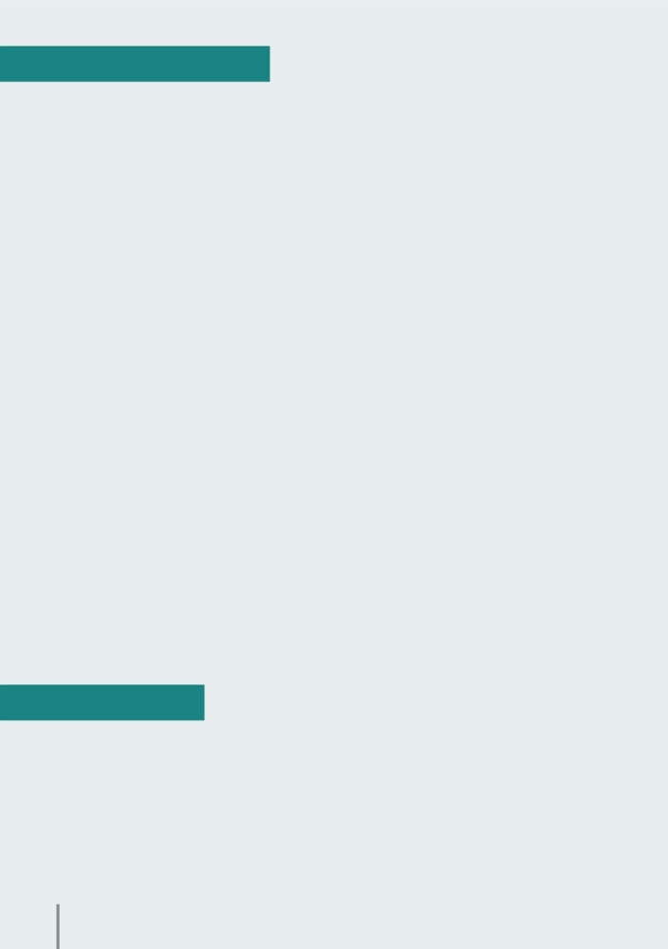

OPŁATY PODWYŻSZONE

Jeżeli korzystanie ze środowiska odbywa się bez uzyskania wymaganego pozwolenia lub innej decyzji, podmiot korzystający ze środowiska musi naliczyć opłaty podwyższone z tego tytułu.
W przypadku wprowadzania gazów lub pyłów do powietrza, poboru wód,
odprowadzania ścieków do wód lub do ziemi bez pozwolenia sektorowego
lub pozwolenia zintegrowanego, opłatę podwyższa się o 500% począwszy
od II półrocza 2009 r.
Natomiast w zakresie nieprawidłowego postępowania z odpadami, tj. w przypadku :
• składowania odpadów bez uzyskania decyzji zatwierdzającej instrukcję
prowadzenia składowiska odpadów podmiot korzystający ze środowiska
ponosi, opłaty podwyższone w wysokości 0,05 jednostkowej stawki opłaty
za umieszczenie odpadów na składowisku za każdą dobę składowania;
• magazynowania odpadów bez wymaganej decyzji określającej sposób
i miejsce magazynowania podmiot korzystający ze środowiska ponosi opłaty
podwyższone w wysokości 0,05 jednostkowej stawki opłaty za umieszczenie
odpadów na składowisku za każdą dobę składowania;
• składowania odpadów w miejscu na ten cel nieprzeznaczonym podmiot
korzystający ze środowiska ponosi opłaty podwyższone w wysokości 0,7
jednostkowej stawki opłaty za umieszczenie odpadów na składowisku za każdą tonę odpadów i za każdą dobę składowania;
• pozbycia się odpadów nad brzegami zbiorników wodnych, w szczególności
w strefach ochronnych ujęć wód i na terenach wypływu wód z warstw
wodonośnych, na terenach parków narodowych i rezerwatów przyrody oraz
na terenach leśnych albo uzdrowiskowych lub na terenach rekreacyjno-
wypoczynkowych, podmiot korzystający ze środowiska ponosi opłaty
podwyższone w wysokości 1,0 jednostkowej stawki opłaty za umieszczenie
odpadów na składowisku za każdą tonę odpadów i za każdą dobę składowania;
• pozbycia się odpadów do śródlądowych wód powierzchniowych i podziemnych,
morskich wód wewnętrznych lub wód morza terytorialnego podmiot
korzystający ze środowiska ponosi opłatę podwyższoną w wysokości 100-krotnej
jednostkowej stawki opłaty za umieszczenie odpadów na składowisku.

POZWOLENIA :

Pozwolenie zintegrowane
Pozwolenia zintegrowanego w związku z art. 201 ust.1 ustawy z dnia 27 kwietnia
2001 r. Prawo ochrony środowiska (t. j. Dz. U. z 2013 r., poz. 1232, z późn. zm.)
wymaga prowadzenie instalacji, której funkcjonowanie ze względu na rodzaj
i skalę prowadzonej w niej działalności może powodować znaczne
zanieczyszczenie poszczególnych elementów przyrodniczych albo środowiska,
jako całości.
Rodzaje tych instalacji zostały określone w Załączniku do Rozporządzenia Ministra
Środowiska z dnia 26 lipca 2002 r. w sprawie rodzajów instalacji mogących
6

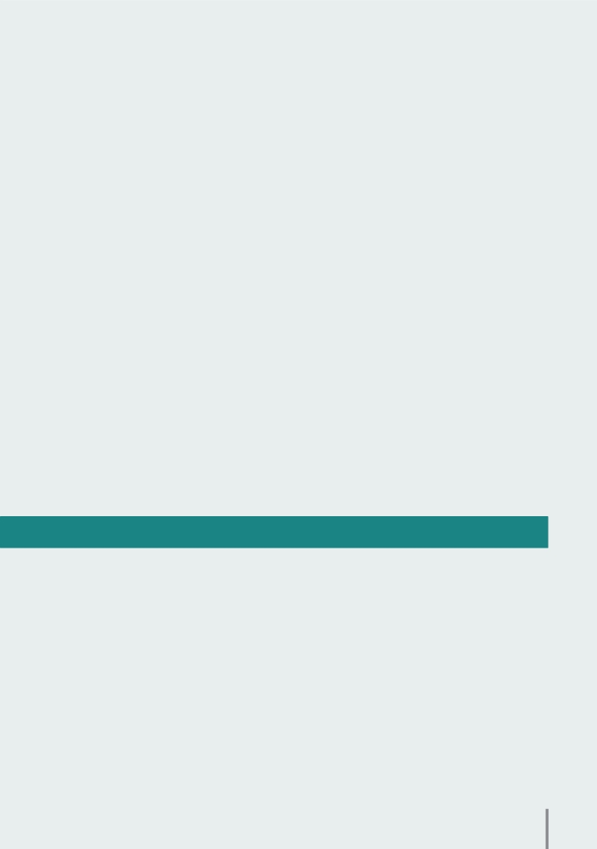

powodować znaczne zanieczyszczenie poszczególnych elementów
przyrodniczych albo środowiska jako całości (Dz. U. z 2002 r. Nr 122, poz. 1055)
obowiązującego do dnia 4 września 2014 r. oraz z dnia 27 sierpnia 2014 r.
(Dz. U. z 2014 r., poz. 1169) - obowiązującego od dnia 5 września 2014 r. należą
do nich m.in.: instalacje do chowu lub hodowli drobiu lub świń o więcej niż:
a) 40.000 stanowisk dla drobiu,
b) 2.000 stanowisk dla świń o wadze ponad 30 kg,
c) 750 stanowisk dla macior.

Pozwolenie na wprowadzanie gazów lub pyłów do powietrza
Emisja z instalacji wymaga uzyskania pozwolenia na wprowadzanie gazów
lub pyłów do powietrza zgodnie z art. 220 ustawy z dnia 27 kwietnia 2001 r. Prawo
ochrony środowiska oprócz przypadków określonych w Rozporządzeniach Ministra
Środowiska w sprawie przypadków, w których wprowadzanie gazów lub pyłów
do powietrza z instalacji nie wymaga pozwolenia z dnia 22 grudnia 2004 r.
(Dz. U. Nr 283, poz. 2840) obowiązującego do 31 grudnia 2010 r. oraz z dnia 2 lipca 2010 r. (Dz. U. Nr 130, poz. 881) - obowiązującego od 1 stycznia 2011 r.
Nie jest wymagane uzyskanie pozwolenia na wprowadzanie gazów lub pyłów do powietrza dla emisji niezorganizowanej (np.: emisja z procesów prowadzonych na wolnym powietrzu, emisja ze spalania paliw w silnikach spalinowych).
Pozwolenie wodnoprawne na pobór wód i wprowadzanie ścieków do wód lub do ziemi
Na pobór wód podziemnych i powierzchniowych oraz na wprowadzanie ścieków
do wód lub do ziemi zgodnie z art. 122 ust. 1 ustawy z dnia 18 lipca 2001 r. Prawo wodne
(t.j. Dz. U. z 2012 r., poz. 145 z późn. zm.) wymagane jest pozwolenie wodnoprawne.
Wyjątek: pozwolenie wodnoprawne nie jest wymagane na pobór wód
podziemnych lub powierzchniowych w ilości nieprzekraczającej 5 m³/dobę.
OPŁATY ZA WPROWADZANIE GAZÓW LUB PYŁÓW DO POWIETRZA:
Opłatę z tytułu wprowadzania gazów i pyłów do powietrza nalicza się dla wszystkich rodzajów zanieczyszczeń emitowanych do powietrza w związku z prowadzoną działalnością. W tym celu należy wykorzystać dane pochodzące z dokumentacji związanej z posiadanym pozwoleniem, lub raportem o oddziaływaniu przedsięwzięcia na środowisko, wyniki pomiarów, informacje i dane uzyskane od producenta/dostawcy lub inne dane literaturowe (np.: opracowania instytucji naukowych).

Opłatę za emisję danego zanieczyszczenia nalicza się według ogólnego wzoru:

O = Z x W x stawka opłaty za dane zanieczyszczenie
7

gdzie:
O - wysokość opłaty za emisję danego zanieczyszczenia Z - zużycie surowca, czas pracy źródła lub inna wielkość W - wskaźnik emisji danego zanieczyszczenia
stawka opłaty za dane zanieczyszczenie - określana corocznie w drodze rozporządzenia Rady Ministrów lub obwieszczenia ministra właściwego ds. środowiska;
Łączna wysokość opłaty za emisję zanieczyszczeń z danej instalacji, procesu itp. stanowić będzie sumę opłat za emisję poszczególnych zanieczyszczeń.
W przypadku braku możliwości ustalenia ilości i rodzajów gazów lub pyłów wprowadzonych do powietrza powstających w wyniku:
• spalania paliw w silnikach spalinowych
• przeładunku benzyn silnikowych
• spalania w kotłach o nominalnej mocy do 5 MW węgla kamiennego, koksu,
drewna, oleju lub paliwa gazowego, dla których nie jest wymagane pozwolenie
• chowu i hodowli drobiu
można zastosować jednostkowe stawki opłat określone dla najczęściej występujących źródeł emisji czyli tzw. ryczałtowy sposób naliczania.

Przykład naliczenia opłaty za wprowadzanie gazów lub pyłów do powietrza:
W 2013 r. zakład produkcyjny prowadził proces technologiczny X, w którym zużycie materiału Y wyniosło 100 kg. Zakład posiada pozwolenie na wprowadzanie gazów i pyłów do powietrza dla prowadzonej instalacji. Z analizy uciążliwości tej instalacji wynika, iż stosowany proces technologiczny powoduje emisję butanolu w ilości 0,20 kg na kilogram zużytego surowca oraz ksylenu w ilości 0,10 kg/kg.

określenie wielkości emisji:
butanol: 100 kg x 0,20 kg/kg = 20 kg
ksylen: 100 kg x 0,10 kg/kg = 10 kg
naliczenie opłaty:
butanol: 20 kg x 1,22 zł/kg* = 24,40 zł
ksylen: 10 kg x 1,38 zł/kg* = 13,80 zł
Łączna opłata za emisję technologiczną:
24,40 zł + 13,80 zł = 38,20 zł
* jednostkowe stawki opłat obowiązujące w okresie, w którym korzystanie ze środowiska miało miejsce
określone w Tabeli G Obwieszczenia Ministra Środowiska z dnia 10 września 2012 r. (M.P. z 2012 r.,
poz. 766) w sprawie wysokości stawek opłat za korzystanie ze środowiska na rok 2013. (dla butanolu -
Lp. 4 z grupy alkohole alifatyczne i ich pochodne , a dla ksylenu - Lp. 63 z grupy węglowodory pierścieniowe,
aromatyczne i ich pochodne.
8

Uwaga! każdy proces technologiczny powinien być rozpatrywany indywidualnie. Podany przykład ukazuje wyłącznie zasadę dokonywania obliczeń.

Przykład naliczenia opłaty za korzystanie ze środowiska z tytułu spalania paliw
w silnikach spalinowych metodą ryczałtową:
Firma użytkowała w 2013 r. samochody osobowe, które posiadały
dokument potwierdzający spełnienie wymagań EURO 2, w których zużycie
benzyny silnikowej wynosiło 10 000 l
zamiana litrów benzyny silnikowej na Mg *
10 000 l x 0,755 kg / l : 1000 = 7,55 Mg wysokość opłaty **:
7,55 Mg x 18,63 zł / Mg = 140,66 zł

* Przy przeliczaniu jednostek uwzględniono gęstości paliw opublikowane w Rozporządzeniu Ministra Środowiska z dnia 27 lutego 2014 r. w sprawie wykazów zawierających informacje i dane o zakresie korzystania ze środowiska oraz o wysokości należnych opłat (Dz. U. poz. 274) tj.: gęstość dla: benzyny silnikowej wynosi 0,755 kg/l, gazu płynnego propanu-butanu wynosi 0,5 kg/l, sprężonego gazu ziemnegowynosi 0,74 kg/m3, oleju napędowego wynosi 0,84 kg/l, biodiesla wynosi 0,84 kg/l.
** Według stawki opłaty obowiązującej w okresie, którym korzystanie ze środowiska miało miejsce t.j. zgodnie z Obwieszczeniem Ministra Środowiska z dnia 10 września 2012 r. (M.P. z 2012 r., poz. 766) w sprawie wysokości stawek opłat za korzystanie ze środowiska na rok 2013.

Przykład naliczenia opłaty za spalanie paliwa w kotle o nominalnej mocy cieplnej do 5 MW metodą ryczałtową
Firma użytkowała w 2013 r. kotłownię grzewczą wyposażoną w kocioł opalany paliwem gazowym o nominalnej mocy cieplnej 0,6 MW. Łączne zużycie gazu ziemnego wysokometanowego w całym okresie 2013 r. wyniosło 5 000 m³.
(Instalacja nie wymaga uzyskania pozwolenia, stąd opłata może być naliczona w oparciu o stawki ryczałtowe)
wysokość opłaty*:
5 000 m ³ x 1286,22 zł / 10 ⁶ m ³ = 6,43 zł

* Według stawki opłaty obowiązującej w okresie, w którym korzystanie ze środowiska miało miejsce tj. zgodnie z Obwieszczeniem Ministra Środowiska z dnia 10 września 2012 r. (M.P. z 2012 r., poz. 766) w sprawie wysokości stawek opłat za korzystanie ze środowiska na rok 2013.

9

OPŁATY ZA POBÓR WÓD:
Podmioty samodzielnie naliczają opłaty za pobór z własnego ujęcia:
• wód podziemnych
• wód powierzchniowych
Opłaty za korzystanie ze środowiska ponosi się wyłącznie za pobór wód z własnego ujęcia wody (a nie zakup wody w przypadku podłączenia do sieci wodociągowej miasta lub gminy).
Wysokość opłat za pobór wód zależy od:
• rodzaju pobranej wody: powierzchniowa czy podziemna,
• ilości i jakości pobranej wody oraz jej przeznaczenia,
• części obszaru kraju.
Schemat naliczenia opłaty:
Opłata = ilość pobranej wody [m³] x współczynnik różnicujący zależny
od sposobu uzdatniania wody x jednostkowa stawka opłaty [zł/m³]
gdzie:
współczynnik różnicujący określony został w Rozporządzeniu Rady Ministrów z dnia 14 października 2008 r. w sprawie opłat za korzystanie ze środowiska (Dz. U. z 2008 r. Nr 196, poz. 1217). W przypadku wody powierzchniowej dodatkowo uwzględnia się współczynnik zależny od obszaru kraju;
jednostkowa stawka opłaty - określana corocznie w drodze rozporządzenia Rady Ministrów lub obwieszczenia ministra właściwego ds. środowiska

Przykład naliczenia opłaty za pobór wód podziemnych
W roku 2013 zakład pobrał z własnej studni głębinowej 2500 m³ wody podziemnej
na potrzeby socjalno-bytowe. Woda w celu zapewnienia jej odpowiedniej jakości
podlegała procesom odżelaziania. Zakład nie posiadał pozwolenia wodnoprawnego
na pobór wody.
Naliczenie opłaty:
2500 m³ x 0,065 zł/m³ * x 1,25** x 6***= 1218,75 zł

*jednostkowa stawka opłaty zgodnie z Obwieszczeniem Ministra Środowiska z 10 września 2012 r. w sprawie wysokości stawek opłat za korzystanie ze środowiska na rok 2013 (M.P. z 2012 r. poz. 766),
**współczynnik różnicujący zgodnie z Rozporządzeniem Rady Ministrów z 14 października 2008 r. w sprawie opłat za korzystanie ze środowiska (Dz. U. z 2008 r. Nr 196, poz. 1217),
***zgodnie z art. 276 ust. 1 i art. 292 pkt 2 ustawy z dnia 27 kwietnia 2001 r. Prawo ochrony środowiska (t.j. Dz. U. z 2013 r., poz. 1232, z późn. zm).
10

OPŁATY ZA WPROWADZANIE ŚCIEKÓW DO WÓD LUB DO ZIEMI:

Podmioty samodzielnie naliczają opłaty za wprowadzanie następujących rodzajów ścieków do wód lub do ziemi:
• ścieki bytowe (ścieki z budynków mieszkalnych, zamieszkania zbiorowego
np. z pensjonatów oraz użyteczności publicznej, powstające w wyniku ludzkiego metabolizmu lub funkcjonowania gospodarstw domowych)
• ścieki komunalne (ścieki bytowe lub mieszanina ścieków bytowych
z przemysłowymi albo wodami opadowymi, odprowadzane urządzeniami służącymi do realizacji zadań własnych gminy w zakresie kanalizacji i oczyszczania ścieków komunalnych)
• ścieki przemysłowe (ścieki niebędące ściekami bytowymi, powstałe w związku
z prowadzoną działalnością handlową, przemysłową, składową, transportową
lub usługową)
• wody opadowe lub roztopowe, pochodzące z powierzchni
zanieczyszczonych o trwałej nawierzchni, w szczególności z miast,
portów, lotnisk, terenów przemysłowych, handlowych, usługowych
i składowych, baz transportowych oraz dróg i parkingów, ujęte w systemy
kanalizacyjne, z wyjątkiem kanalizacji ogólnospławnej (opłaty ponosi się
w przypadku bezpośredniego wprowadzania do wód lub do ziemi wód
opadowych lub roztopowych oddzielną kanalizacją deszczową z różnego rodzaju
powierzchni, za wyjątkiem terenów zielonych, powierzchni dachów, budynków
i magazynów)
• wody chłodnicze (opłaty ponosi się w przypadku wprowadzania do wód
lub do ziemi wód chłodniczych, jeżeli ich temperatura przekracza +26ºC
albo naturalną temperaturę wody, w przypadku gdy jest ona wyższa niż +26ºC)
• wody zasolone (opłaty ponosi się w przypadku wprowadzania do wód
lub do ziemi wód zasolonych, jeżeli wartość sumy jonów chlorków i siarczanów
przekracza 500 mg/dm³)
• wody wykorzystane na potrzeby chowu lub hodowli ryb łososiowatych
(opłaty ponosi się w przypadku wprowadzania do wód lub do ziemi wód z hodowli
ryb łososiowatych, w przypadku gdy ilość i rodzaj substancji w nich zawartych
przekroczy wartości określone w pozwoleniu wodnoprawnym)
• wody wykorzystane na potrzeby chowu lub hodowli ryb innych
niż łososiowate lub innych organizmów wodnych (opłaty ponosi się
w przypadku wprowadzania do wód lub do ziemi wód z hodowli ryb innych
niż łososiowate, gdy produkcja rozumiana jako przyrost masy ryb lub organizmów
wodnych w ciągu roku przekracza 1500 kg z 1 ha powierzchni użytkowej stawu)
Opłaty za korzystanie ze środowiska ponosi się wyłącznie za bezpośrednie
odprowadzenie ścieków do wód lub ziemi (a nie za odprowadzenie
do sieci kanalizacyjnej miasta lub gminy czy do szczelnych zbiorników bezodpływowych, szamb).
Zgodnie z § 7 Rozporządzenia Rady Ministrów z dnia 14 października 2008 r.
w sprawie opłat za korzystanie ze środowiska (Dz. U. z 2008 r. Nr 196, poz. 1217),
11

w przypadku wprowadzania ścieków do jeziora podmiot korzystający ze środowiska ponosi opłatę w wysokości dwukrotnej wartości należnej opłaty.
Opłaty za ścieki wprowadzane do wód lub do ziemi ponosi się za substancje wyrażone wskaźnikami*:
• BZT₅ (pięciodobowe biochemiczne zapotrzebowania tlenu),
• ChZT_{Cr} (chemiczne zapotrzebowanie tlenu oznaczone metodą dwuchromianową),
• zawiesiną ogólną
• suma chlorków i siarczanów
* poza wyjątkami ujętymi w art. 295 ust. 3-6 ustawy z dnia 27 kwietnia 2001 r. Prawo ochrony środowiska (t.j. Dz. U. z 2013 r. , poz. 1232, z późn. zm) dot. m.in. opłat za odprowadzanie wód chłodniczych, wód zasolonych, wód odprowadzanych z obiektów chowu lub hodowli ryb, wód opadowych lub roztopowych
Wysokość opłaty ustala się, biorąc pod uwagę wskaźnik, który powoduje opłatę najwyższą.
W przypadku wprowadzania do wód lub do ziemi ścieków przemysłowych lub komunalnych innych niż bytowe, do opłaty dolicza się opłatę za inne substancje zawarte w ściekach, typu: fenole lotne, metale ciężkie, aldryny itp.
Schemat naliczenia opłaty za substancje zawarte w ściekach:
OPŁATA _{Ś} = ładunek [kg] x jednostkowa stawka opłaty [zł/kg] x współczynnik
różnicujący
gdzie:
ładunek - ilość wprowadzonych ścieków [m³] x wskaźnik zanieczyszczenia
[mg/dm³] /1000
jednostkowa stawka opłaty - określana corocznie w drodze rozporządzenia Rady
Ministrów lub obwieszczenia ministra właściwego ds. środowiska
współczynnik różnicujący - określony w Rozporządzeniu Rady Ministrów z dnia
14 października 2008 r. w sprawie opłat za korzystanie ze środowiska (Dz. U. z 2008 r.
Nr 196, poz. 1217)

Przykład naliczenia opłaty za wprowadzanie ścieków bytowych:
W roku 2013 zakład odprowadził 2500m³ oczyszczonych ścieków socjalno-
bytowych z oczyszczalni mechaniczno-biologicznej do rzeki, zgodnie z posiadanym pozwoleniem wodnoprawnym na odprowadzenie ścieków. W wyniku analizy jakości ścieków stwierdzono następujące wskaźniki zanieczyszczeń:
BZT₅ - 15 mg/dm³
CHZT_{Cr} - 60 mg/dm³
Zawiesina ogólna - 30 mg/dm³
12

Ilość substancji w ściekach:
BZT₅: 2500 mł x 15 mg/dmł / 1000 = 37,5 kg
CHZT_{Cr}: 2500 mł x 60 mg/dmł / 1000 = 150 kg
Zawiesina ogólna 2500 mł x 30 mg/dmł / 1000 = 75 kg
Naliczenie opłat:
Opłata BZT₅ = 37,5 kg x 4,09* zł/kg x 0,3** = 46,01 zł
Opłata CHZT_{Cr} = 150 kg x 1,63* zł/kg x 0,4** = 97,80 zł
Opłata zawiesina ogólna = 75 kg x 0,50 zł/kg = 37,50 zł
Opłata wynosi: 97,80 zł***
(opłata ustalona według wskaźnika, który powoduje opłatę najwyższą)
* jednostkowa stawka opłaty zgodnie z Obwieszczeniem Ministra Środowiska z 10 września 2012 r. w sprawie wysokości stawek opłat za korzystanie ze środowiska na rok 2013 (M.P. z 2012 r. poz. 766),
** współczynnik różnicujący zgodnie z Rozporządzeniem Rady Ministrów z 14 października 2008 r. w sprawie opłat za korzystanie ze środowiska (Dz. U. z 2008 r. Nr 196, poz. 1217),
***zgodnie z art. 295 ust. 1 ustawy z dnia 27 kwietnia 2001 r. Prawo ochrony środowiska (t.j. Dz. U. z 2013 r., poz. 1232, z późn. zm)

Sposób naliczania opłat za wody opadowe lub roztopowe:

Opłatę za wody opadowe lub roztopowe, ujęte w otwarte lub zamknięte systemy
kanalizacyjne (z wyjątkiem kanalizacji ogólnospławnej), pochodzące z powierzchni
zanieczyszczonych o trwałej nawierzchni, w szczególności z miast, portów, lotnisk,
terenów przemysłowych, handlowych, usługowych i składowych, baz transportowych
oraz dróg i parkingów, ponosi się w postaci zryczałtowanej według wzoru:

OPŁATA _{Opad} = powierzchnia [m²] x jednostkowa stawka opłaty * [zł/m²]

* Jednostkowa stawka opłaty jest zależna od typu powierzchni (teren przemysłowy, parking itp.) - określana corocznie w drodze rozporządzenia Rady Ministrów lub obwieszczenia ministra właściwego ds. środowiska

Przykład naliczenia opłaty za wprowadzanie wód opadowych i roztopowych:
W roku 2013 z powierzchni utwardzonych zakładu pracy o wielkości 1000m² odprowadzono do rzeki Wisły wody opadowe i roztopowe bez pozwolenia wodnoprawnego. Na powierzchnię zanieczyszczoną o trwałej nawierzchni, z której kanalizacją deszczową odprowadzane były wody opadowe do rzeki, składało się 300m² terenów przemysłowych i 700m² dróg i parkingów.
13

Naliczenie opłaty:
300 m² x 0,28* zł/m² x 6** + 700m2 x 0,054* zł m² x 6**=730,80zł

* jednostkowa stawka opłaty zgodnie z Obwieszczeniem Ministra Środowiska z 10 września 2012 r. w sprawie wysokości stawek opłat za korzystanie ze środowiska na rok 2013 (M.P. z 2012 r. poz. 766),
**zgodnie z art. 276 ust. 1 i art. 292 pkt 2 ustawy z dnia 27 kwietnia 2001 r. Prawo ochrony środowiska (t.j. Dz. U. z 2013 r., poz. 1232, z późn. zm).
Opłata wynosi 352,20 zł

OPŁATY ZA SKŁADOWANIE ODPADÓW:
Wysokość opłaty za składowanie odpadów zależy od ilości i rodzaju składowanych
odpadów, z tym że wysokość opłaty podwyższonej zależy także od czasu składowania
odpadów oraz współczynników określonych w art. 293. ustawy Prawo ochrony
środowiska (patrz: opłaty podwyższone)

Schemat naliczenia opłaty za składowanie odpadów:

Opłata _{odpady} = Masa odpadów [Mg] x jednostkowa stawka opłaty za umieszczenie
odpadów na składowisku [zł/Mg]

jednostkowa stawka opłaty zależna jest od rodzaju odpadu określana w drodze
rozporządzenia Rady Ministrów lub obwieszczenia ministra właściwego ds. środowiska

Przykład naliczenia opłaty za składowanie odpadów:
W okresie II półrocza 2012 r. składowisko posiadające instrukcje eksploatacji składowiska przyjęło do składowania 100 ton niesegregowanych (zmieszanych) odpadów komunalnych.
Stawka za składowanie na składowisku 1 tony tego odpadu wynosi 110,65 zł.

Naliczenie opłaty:
100 ton • 110,65 * zł/Mg = 11 065 zł
* Według stawek opłat obowiązujących w okresie, w którym korzystanie ze środowiska miało miejsce tj. zgodnie z Obwieszczeniem Ministra Środowiska z dnia 26 września 2011 r. (M.P. Nr 94, poz. 958) w sprawie wysokości stawek opłat za korzystanie ze środowiska na rok 2012.
14

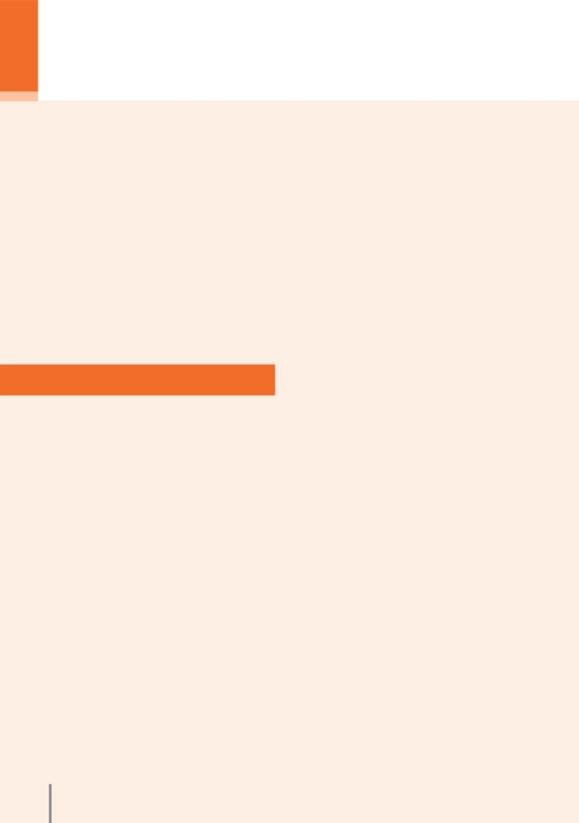

NUMER KONTA:

Opłata produktowa
według przepisów obowiązujących do końca 2013 roku
Przepisy ustawy z dnia 11 maja 2001 r. o obowiązkach przedsiębiorców w zakresie gospodarowania niektórymi odpadami oraz o opłacie produktowej (t.j. Dz. U. z 2014 r., poz. 1413) stosuje się do przedsiębiorców w rozumieniu przepisów ustawy z dnia 2 lipca 2004 r. o swobodzie działalności gospodarczej wprowadzających na terytorium kraju produkty w opakowaniach z:
• tworzywa sztucznego,
• aluminium,
• stali,
• papieru i tektury,
• szkła gospodarczego,
• drewna
oraz następujące produkty:
• opony,
• oleje
• baterie i akumulatory (zmiana od 2010 roku - patrz dział Baterie i akumulatory).
KTO PODlEGA PRZEPISOM:
• wprowadzający na terytorium kraju produkty w opakowaniach i produkty -
wytwarzający, importujący oraz dokonujący wewnątrzwspólnotowego nabycia
• pakujący produkty wytwarzane przez innego przedsiębiorcę
i wprowadzający je na rynek
• wprowadzający na rynek krajowy ale niebędący wytwórcą produktu
lub produktu w opakowaniu, który zlecił wytworzenie produktu lub produktu
w opakowaniu oraz którego oznaczenie zostało umieszczone na produkcie
lub produkcie w opakowaniu
• prowadzący jednostkę lub jednostki handlu detalicznego, o powierzchni
handlowej powyżej 500 m², sprzedający produkty tam pakowane
• prowadzący więcej niż jedną jednostkę handlu detalicznego o łącznej
powierzchni 5000 m², bez względu na powierzchnię pojedynczej jednostki,
sprzedający produkty tam pakowane
• wprowadzający na terytorium kraju w drodze importu lub
wewnątrzwspólnotowego nabycia towaru, których częściami składowymi
lub przynależnościami są ww. produkty
• wprowadzający na terytorium kraju produkty lub produkty w opakowaniach
w drodze importu lub wewnątrzwspólnotowego nabycia, na potrzeby własne.
16

OBOWIĄZKI PRZEDSIĘBIORCY:
• Zapewnienie odzysku a w szczególności recyklingu odpadów
opakowaniowych i poużytkowych.
Obowiązek ten przedsiębiorca może realizować:
• samodzielnie - wówczas przedsiębiorca we własnym zakresie poddaje
odzyskowi lub recyklingowi wyłacznie wytworzone przez siebie odpady
opakowaniowe lub poużytkowe odpowiedniego rodzaju przez poddanie
odzyskowi i recyklingowi odpadów takiego samego rodzaju i w takiej
samej ilości jak wprowadzone przez siebie na terytorium kraju produkty lub
produkty w opakowaniach, zebrane poprzez zorganizowaną przez siebie sieć
selektywnego zbierania odpadów;
• za pośrednictwem organizacji odzysku, która przejmuje od przedsiębiorcy
obciążające go obowiązki wynikające z przepisów ustawy.
Uwaga! Przedsiębiorca lub organizacja odzysku może zlecić wykonanie poszczególnych czynności związanych z odzyskiem i recyklingiem osobie trzeciej czyli posiadaczowi odpadów spełniających wymagania określone w ustawie o odpadach.
• W przypadku nieosiągnięcia wymaganego poziomu odzysku i recyklingu
naliczenie i wniesienie opłaty produktowej na odrębny rachunek redystrybucyjny
urzędu marszałkowskiego w terminie do 31 marca roku kalendarzowego
następującego po roku którego opłata dotyczy.
Nie wnosi się opłaty produktowej, której łączna wysokość nie przekracza 50 zł.

Opłata produktowa jest sumą opłat za niewykonany odzysk (liczona dla
opakowań łącznie) oraz za niewykonany recykling (liczona dla poszczególnych
opakowań).

za niewykonany recykling:

R=M* [(PR-O)/100]*S

za niewykonany odzysk:

OD=[(M₁*S+M₂*S+...M₃*S)/MC]*(PO*MC-MOD)

gdzie:
R - wysokość należnej opłaty produktowej z tytułu niewykonania obowiązku recyklingu w zł,
17
OD - wysokość należnej opłaty produktowej z tytułu niewykonania obowiązku odzysku w zł,

M (M₁,M₂,...) - masa w kg opakowań wprowadzonych przez przedsiębiorcę w roku sprawozdawczym,
PR - wyrażony w % wymagany w danym roku poziom recyklingu,
PO - wyrażony w % wymagany w danym roku poziom odzysku,
S - stawka jednostkowa opłaty produktowej w zł za kg wymagana w danym roku dla danego rodzaju opakowania
MC - masa całkowita w kg opakowań wprowadzonych przez przedsiębiorcę w roku sprawozdawczym
MOD - masa całkowita w kg opakowań poddanych odzyskowi w roku sprawozdawczym
O - wyrażona w % osiągnięta wielkość recyklingu odpadów opakowaniowych / poużytkowych
• złożenie marszałkowi województwa rocznego sprawozdania o wysokości
należnej opłaty produktowej (sprawozdanie OŚ-OP1) zawierającego informacje
o masie opakowań lub produktów wprowadzonych na rynek, masie lub
ilości poddanych odzyskowi i recyklingowi odpadów opakowaniowych
i poużytkowych osiągniętych poziomach odzysku i recyklingu oraz o wysokości
należnej opłaty produktowej.
Pamiętaj! Potwierdzeniem realizacji obowiązku odzysku i recyklingu do końca 2013 roku jest :
- dokument potwierdzający odzysk (DPO) i recykling (DPR), który prowadzący odzysk lub recykling jest obowiązany wydać na wniosek przedsiębiorcy lub organizacji odzysku, przekazujących odpady do odzysku i recyklingu w terminie 7 dni od dnia wpływu wniosku;
- dokument potwierdzający eksport lub faktura potwierdzająca
wewnątrzwspólnotową dostawę odpadów (tj. w przypadku wywozu odpadów za granicę w celu odzysku i recyklingu);
- faktura poświadczająca wywóz odpadów za granicę w celu poddania ich odzyskowi i/ lub recyklingowi w instalacjach spełniających normy krajowe;
- oświadczenie o przekazaniu odpadów osobie fizycznej w celu ich termicznego przekształcenia - potwierdza wyłącznie odzysk dla odpadów opakowaniowych z papieru i tektury oraz drewna.
18

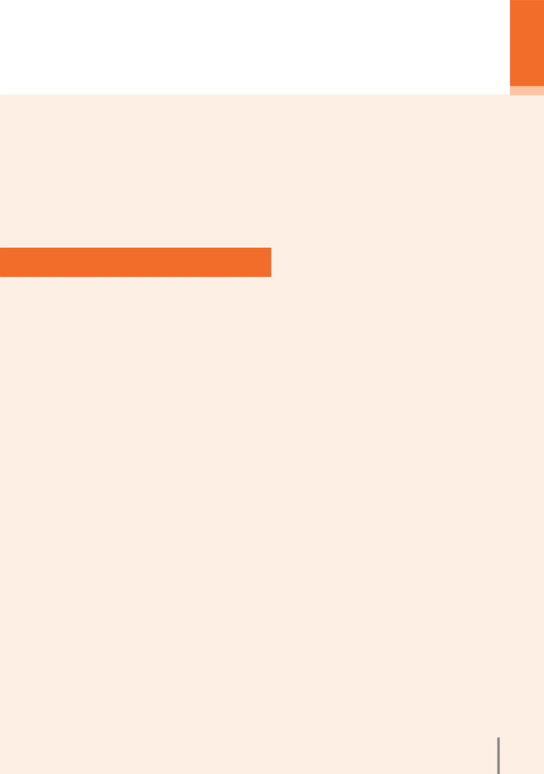
Opłata produktowa
według przepisów obowiązujących od 2014 roku
Od 1 stycznia 2014 roku mają zastosowanie przepisy ustawy z dnia 13 czerwca
2013 roku o gospodarce opakowaniami i odpadami opakowaniowymi
(Dz. U. z 2013 r., poz. 888), która zastępuje obowiązującą dotychczas ustawę z dnia
11 maja 2001 r. o opakowaniach i odpadach opakowaniowych oraz wprowadza istotne
zmiany w ustawie z dnia 11 maja 2001 r. o obowiązkach przedsiębiorców w zakresie
gospodarowania niektórymi odpadami oraz o opłacie produktowej, a mianowicie
uchyla część jej przepisów w zakresie opakowań oraz wprowadza nowe rodzaje
produktów (oleje smarowe syntetyczne i półsyntetyczne oraz opony stosowane
w motocyklach i rowerach).
KTO PODLEGA PRZEPISOM:

• wprowadzający opakowania
• wprowadzający produkty w opakowaniach
• eksportujący opakowania
• dokonujący wewnątrzwspólnotowej dostawy opakowań
• eksportujący produkty w opakowaniach
• dokonujący wewnątrzwspólnotowej dostawy produktów w opakowaniach
• prowadzący recykling lub inny niż recykling proces odzysku odpadów opakowaniowych
• eksportujący odpady opakowaniowe
• dokonujący wewnątrzwspólnotowej dostawy odpadów opakowaniowych
• organizacje odzysku opakowań

ZWOLNIENIA
- Przepisów ustawy nie stosuje się do przedsiębiorców w zakresie opakowań, którzy
w danym roku kalendarzowym wprowadzili do obrotu w drodze importu lub
wewnątrzwspólnotowego nabycia produkty w opakowaniach, a następnie w tym
samym roku kalendarzowym dokonali eksportu lub wewnątrzwspólnotowej dostawy
tych opakowań lub wraz z produktami. Eksport lub wewnątrzwspólnotowa dostawa
może być również dokonywana przez przedsiębiorcę innego niż wprowadzający
te opakowania lub produkty w opakowaniach na podstawie dokumentów
potwierdzających ten eksport lub wewnątrzwspólnotową dostawę opakowań bez
produktów lub wraz z produktami.
- Przepisów ustawy w zakresie uzyskania wymaganych poziomów odzysku
i recyklingu odpadów opakowaniowych, w tym dotyczących opłaty produktowej nie
stosuje się do przedsiębiorców wprowadzających produkty w opakowaniach, którzy
w danym roku kalendarzowym wprowadzili do obrotu produkty w opakowaniach
o łącznej masie nieprzekraczającej 1 Mg. Przedsiębiorcy podlegający temu zwolnieniu,
zobowiązani są do składania marszałkowi województwa w terminie do 15 marca
19

każdego roku zaświadczenia lub oświadczenia o pomocy de minimis, a w przypadku przedsiębiorców do których nie stosuje się przepisów o rachunkowości, także inne dokumenty pozwalające ocenić sytuację finansową przedsiębiorcy w okresie 3 ostatnich lat obrotowych.
OBOWIĄZKI PRZEDSIĘBIORCÓW:
• Przedsiębiorcy wprowadzający produkty w opakowaniach są zobowiązani
zapewnić odzysk w tym recykling odpadów opakowaniowych
takiego samego rodzaju jak odpady opakowaniowe powstałe z tego samego
rodzaju opakowań, w których wprowadził produkty w opakowaniach.
Powyższy obowiązek przedsiębiorca realizuje samodzielnie lub
za pośrednictwem organizacji odzysku opakowań, której zlecił jego wykonanie.
• Wprowadzający środki niebezpieczne w opakowaniach jest obowiązany
zorganizować system zbierania oraz zapewnić odzysk w tym recykling
odpadów opakowaniowych po środkach niebezpiecznych, z tym,
że wprowadzający środki niebezpieczne będące środkami ochrony roślin jest
obowiązany zorganizować system zbierania oraz zapewnić odzysk, w tym
recykling, odpadów opakowaniowych po środkach niebezpiecznych będących
środkami ochrony roślin.
• Wprowadzający produkty w opakowaniach jest obowiązany prowadzić
publiczne kampanie edukacyjne (obowiązek może być realizowany
samodzielnie lub za pośrednictwem organizacji odzysku opakowań).
Wprowadzający produkty w opakowaniach samodzielnie wykonujący powyższy
obowiązek przeznacza na publiczne kampanie edukacyjne lub przekazuje
na rachunek NFOŚiGW - łącznie co najmniej 2% wartości netto opakowań
wprowadzonych do obrotu. Natomiast organizacja odzysku opakowań
obowiązana jest przeznaczyć na publiczne kampanie edukacyjne co najmniej
5% przychodów uzyskanych w poprzednim roku kalendarzowym.
• Wprowadzający produkty w opakowaniach jest obowiązany prowadzić
ewidencję obejmującą informację o masie opakowań, w których wprowadził
do obrotu produkty w danym roku kalendarzowym.
• Organizacje samorządu gospodarczego reprezentujące grupę przedsiębiorców
wprowadzających produkty w opakowaniach wielomateriałowych albo środki
niebezpieczne w opakowaniach w tym środki ochrony roślin mogą zawierać
porozumienia z marszałkiem województwa w zakresie utworzenia i utrzymania
systemu zbierania, transportu, odzysku lub unieszkodliwiania odpadów
opakowaniowych.
• Wprowadzający produkty w opakowaniach oraz organizacje odzysku
opakowań, którzy nie wykonali obowiązku odzysku i recyklingu odpadów
opakowaniowych są zobowiązani - do 15 marca roku następującego po roku
kalendarzowym którego dane dotyczą - naliczyć i wnieść opłatę produktową
obliczoną oddzielnie w przypadku nieosiągnięcia wymaganego poziomu:
20

- recyklingu, w tym recyklingu dla wszystkich opakowań razem
odzysku oraz złożyć sprawozdanie.
• Przedsiębiorcy wprowadzający opakowania, eksportujący opakowania,
eksportujący produkty w opakowaniach, dokonujący wewnątrzwspólnotowej
dostawy produktów w opakowaniach, wprowadzających produkty
w opakowaniach zobowiązani są do sporządzenia i złożenia marszałkowi województwa rocznego sprawozdania o masie wytworzonych opakowań, masie przywiezionych z zagranicy opakowań oraz masie wywiezionych za granicę opakowań bądź produktów w opakowaniach do dnia 15 marca roku następnego po roku kalendarzowym którego dane dotyczą.
• Przedsiębiorca, który rozpoczyna działalność polegającą na wytwarzaniu,
imporcie lub wewnątrzwspólnotowym nabyciu produktów w opakowaniach
lub produktów, odzysku lub recyklingu odpadów opakowaniowych lub
odpadów powstałych z produktów, działalność w zakresie eksportu lub
wewnątrzwspólnotowej dostawy odpadów opakowaniowych lub powstałych
z produktów w celu poddania ich odzyskowi lub recyklingowi, a także organizacja
odzysku lub organizacja odzysku opakowań, składa zawiadomienie o tym fakcie
do marszałka województwa w terminie 30 dni od dnia rozpoczęcia działalności,
a o wszelkich zmianach danych zawartych w zawiadomieniu nie później niż
do końca miesiąca następującego po miesiącu, w którym nastąpiła zmiana.
Wprowadzenie do obrotu opakowań lub produktów w opakowaniach następuje w dniu ich:
- wydania z magazynu albo przekazania osobie trzeciej, w przypadku opakowań i produktów w opakowaniach wytworzonych na terytorium kraju;
- przywozu na terytorium kraju;
- wystawienia faktury potwierdzającej odpowiednio wewnątrzwspólnotowe nabycie opakowań albo wewnątrzwspólnotowe nabycie produktów w opakowaniach.
DOKUMENTY POTWIERDZAJACE WYKONANIE ODZYSKU I RECYKlINGU ODPADÓW OPAKOWANIOWYCH:

1) Dokument potwierdzający inny niż recykling proces odzysku (DPO);
2) Dokument potwierdzający recykling (DPR);
3) Dokument potwierdzający eksport lub wewnątrzwspólnotową dostawę
odpadów opakowaniowych w celu poddania ich recyklingowi (EDPR);
4) Dokument potwierdzający eksport lub wewnątrzwspólnotową dostawę
odpadów opakowaniowych w celu poddania ich innemu niż recykling
procesowi odzysku (EDPO).
Podstawę obliczenia opłaty produktowej stanowi masa w kilogramach opakowań danego rodzaju, w których produkty zostały wprowadzone do obrotu.
Opłata produktowa
21

Naliczanie opłaty produktowej:
1) Wysokość należnej opłaty produktowej z tytułu niewykonania obowiązku
recyklingu odpadów opakowaniowych dla poszczególnych rodzajów
opakowań należy obliczać według wg wzoru:
N = W • (P - O) : 100% • S
gdzie:
N - wysokość należnej opłaty produktowej,
W - masa w kg opakowań wprowadzonych na rynek w poprzednim roku kalendarzowym,
P - poziom recyklingu wyrażony w %
O - osiągnięta wielkość recyklingu odpadów opakowaniowych wyrażona w %, S - stawka jednostkowa opłaty produktowej w zł za kg
2) Wysokość należnej opłaty produktowej z tytułu niewykonania obowiązku
odzysku odpadów opakowaniowych dla opakowań łącznie należy obliczyć
wg wzoru:
OP_{odzysk} =[ (M₁ * OP₁+M₂ * OP₂+.. .+M₆ * OP₆) : M_{całkowita}] * (P_{odzysku} * M_{całkowita} - M_{odzyskana})
gdzie:
OP odzysk - oznacza wysokość należnej opłaty produktowej w zł;
M z indeksem liczbowym - oznacza odpowiednio masę w kg danego rodzaju opakowania wprowadzoną przez przedsiębiorcę na terytorium kraju w poprzednim roku kalendarzowym;
OP z indeksem liczbowym - oznacza odpowiednio jednostkową stawkę opłaty produktowej w zł za kg dla danego rodzaju opakowania;
P odzysku - wyrażony ułamkiem dziesiętnym wymagany w danym roku poziom odzysku;
M całkowita - oznacza sumę mas w kg wszystkich rodzajów opakowań wprowadzonych przez przedsiębiorcę w poprzednim roku kalendarzowym na terytorium kraju;
M odzyskana - oznacza sumę mas w kg wszystkich rodzajów odpadów opakowaniowych poddanych odzyskowi w roku sprawozdawczym
3) Wysokość należnej opłaty produktowej z tytułu niewykonania obowiązku
recyklingu w odniesieniu do sumy opakowań należy obliczyć wg wzoru:
OP_{rec} =[ (M₁ * SO₁+M₂ * SO₂+.. .+M₆ * SO₆) : M_{całkowita}] * (P_{recykling}* M_{całkowita} - M_{poddana recyklingowi})
gdzie:
OP rec. - oznacza wysokość należnej opłaty produktowej w zł;
M z indeksem liczbowym - oznacza odpowiednio masę w kg danego rodzaju opakowania wprowadzoną przez przedsiębiorcę na terytorium kraju w poprzednim roku kalendarzowym;
SO z indeksem liczbowym - oznacza odpowiednio jednostkową stawkę opłaty
22

produktowej w zł za kg dla danego rodzaju opakowania;
P recyklingu - wyrażony ułamkiem dziesiętnym wymagany w danym roku poziom recyklingu;
M całkowita - oznacza sumę mas w kg wszystkich rodzajów opakowań wprowadzonych przez przedsiębiorcę w poprzednim roku kalendarzowym na terytorium kraju;
M poddana recyklingowi - oznacza sumę mas w kg wszystkich rodzajów odpadów
opakowaniowych poddanych recyklingowi w roku sprawozdawczym
ROCZNE POZIOMY ODZYSKU I RECYKlINGU ODPADÓW OPAKOWANIOWYCH I POUŻYTKOWYCH
• na lata 2009 - 2013 - Rozporządzenie Ministra Środowiska z dnia 14 czerwca 2007
r. w sprawie rocznych poziomów odzysku i recyklingu odpadów opakowaniowych i poużytkowych (Dz. U. z 2007 r. Nr 109, poz. 752)
ROCZNE POZIOMY ODZYSKU I RECYKlINGU ODPADÓW OPAKOWANIOWYCH POCHODZĄCYCH Z GOSPODARSTW DOMOWYCH
• na lata 2014 - 2020 - Rozporządzenie Ministra Środowiska z dnia 12 marca 2014 r.
w sprawie rocznych poziomów odzysku i recyklingu odpadów opakowaniowych
pochodzących z gospodarstw domowych (Dz. U. z 2014r., poz. 412).
MINIMAlNE ROCZNE POZIOMY ODZYSKU I RECYKlINGU DlA OPAKOWAŃ WIElOMATERIAŁOWYCH ORAZ DLA OPAKOWAŃ PO ŚRODKACH NIEBEZPIECZNYCH - DOTYCZĄ POROZUMIEŃ ZAWIERANYCH Z MARSZAŁKIEM WOJEWÓDZTWA
• na lata 2014 - 2020 - Rozporządzenie Ministra Środowiska z dnia 16 kwietnia
2014 r. w sprawie minimalnych rocznych poziomów odzysku i recyklingu dla
opakowań wielomateriałowych oraz dla opakowań po środkach niebezpiecznych,
w poszczególnych latach, poniżej których nie mogą zostać określone poziomy w
porozumieniu zawieranym z marszałkiem województwa (Dz. U. z 2014r., poz.618).

STAWKI OPŁAT PRODUKTOWYCH
• na lata 2009 - 2010 - Rozporządzenie Ministra Środowiska z dnia 18 grudnia
2007 r. w sprawie szczegółowych stawek opłat produktowych (Dz. U. z 2007 r.
Nr 247, poz. 1840),
• na lata 2011 - 2014 - Rozporządzenie Ministra Środowiska z dnia 29 grudnia
2010 r. w sprawie szczegółowych stawek opłat produktowych (Dz. U. z 2010 r.
Nr 259, poz. 1774)
23

WZORY SPRAWOZDAŃ
• na lata 2009 - 2010 - Rozporządzenie Ministra Środowiska z dnia 23 listopada
2006 r. w sprawie wzoru rocznego sprawozdania o wysokości należnej opłaty
produktowej (Dz. U. z 2006 r. Nr 226, poz. 1654);
• na lata 2011 - 2014 - Rozporządzenie Ministra Środowiska z dnia 29 grudnia
2010 r. w sprawie wzoru rocznego sprawozdania o wysokości należnej opłaty
produktowej (Dz. U. z 2010 r. Nr 259, poz. 1775)

24

Opłata za substancje kontrolowane
o której mowa w ustawie z dnia 20 kwietnia 2004 r. o substancjach zubożających warstwę ozonową (t.j. Dz. U. z 2014 r., poz. 436)
• Przepisom ustawy podlega podmiot wprowadzający po raz pierwszy do obrotu
na terytorium kraju wodorochlorofluorowęglowodory (HCFC) z wyjątkiem
wykorzystywanych do produkcji innych substancji, chlorofluorowęglowodory (CFC) z wyjątkiem wykorzystywanych do produkcji leków, bromometan z wyjątkiem zastosowań kwarantannowych i przedwysyłkowych zarówno nowe, odzyskane lub po regeneracji (np.: urządzenia klimatyzujące, chłodnicze, gaśnicze i inne zawierające te substancje)
• Opłaty należy wnosić do 31 marca roku kalendarzowego następującego po roku,
którego opłata dotyczy
• Opłaty należy wnosić na odrębny rachunek bankowy urzędu marszałkowskiego
właściwego ze względu na siedzibę lub miejsce zamieszkania przedsiębiorcy
• Wysokości stawek służących do naliczenia opłaty opublikowano w Rozporządzeniu
Ministra Środowiska z dnia 11 stycznia 2005 r. w sprawie wysokości stawki opłaty
za substancje kontrolowane (Dz. U. z 2005 r. Nr 13, poz. 107)
• Wzór rocznego sprawozdania za substancje kontrolowane opublikowano
w Rozporządzeniu Ministra Środowiska z dnia 18 stycznia 2005 r. w sprawie wzoru
rocznego sprawozdania o wysokości należnej opłaty za substancje kontrolowane
(Dz. U. z 2005 r. Nr 17, poz. 157)

